

ZÁKLADNÍ ŠKOLA SLOVAN, KROMĚŘÍŽ, PŘÍSPĚVKOVÁ ORGANIZACE
ZEYEROVA 3354, 767 01 KROMĚŘÍŽ

projekt v rámci vzdělávacího programu
VZDĚLÁNÍ PRO KONKURENCESCHOPNOST

ŠABLONA ČÍSLO: III/2
NÁZEV: INOVACE A ZKVALITNĚNÍ VÝUKY PROSTŘEDNICTVÍM ICT

PŘEDMĚT: anglický jazyk
ROČNÍK: třetí
TÉMA: What`s this? Short answers.
AUTOR: Mgr. Kateřina Vojáčková
DATUM VYTVOŘENÍ: 14.1.2013

VY_32_INOVACE_01_kv

Anotace:
Pracovní list slouží k procvičení otázky „What`s this?” a krátkých odpovědí „Yes, it is. No it isn`t.” Žáci si zopakují slovíčka z tematického celku „English around us“ a „school objects“.
- úkol: Write questions and answers:
Žáci píší do cvičení otázku „What`s this?“ a zároveň na ni odpovídají podle obrázků.
- úkol: Write:
Žáci pracují s obrázky, podle kterých dopisují kladnou nebo zápornou odpověď.

Pilotáž:
Pracovní list byl ověřován ve třetím ročníku, ale je možné jej využít v kterémkoli ročníku prvního stupně k procvičení daného učiva.
Žáci si procvičili tvoření otázky What`s this? a odpovědi na ni, také si zopakovali slovíčka z předchozích lekcí.
Žáky zvolený způsob procvičení učiva zaujal.

- Write questions and aswers:
Napiš otázku a odpověz:

telephone rocket banana giraffe alligator dolphin computer balloon
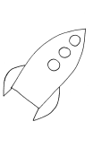
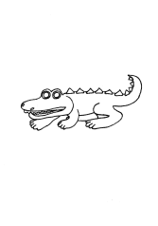

1 What`s this?
It`s an alligator.

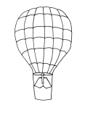
2 What`s ?
It`s a .
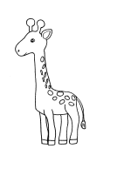
3 ?
.
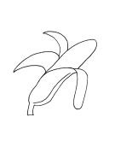
4 ?
.
5 ?
.
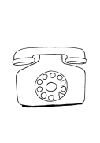
6 ?
.

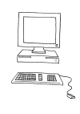
7 ?
.
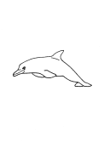
8 ?
.

- Write:
Piš:

Yes, it is. No, it isn`t.

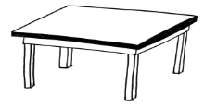
1 Is it a table?
Yes, it is.
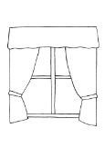
2 Is it a window?
.
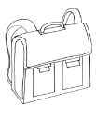
3 Is it a pencil case?
.
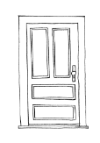
4 Is it a door?
.

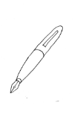
5 Is it a pencil?
.
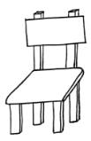
6 Is it a book?
.

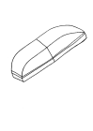
7 Is it a rubber?
.
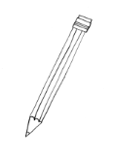
8 Is it a blackboard?
.

ŘEŠENÍ:
- Write questions and aswers:
Napiš otázku a odpověz:

telephone rocket banana giraffe alligator dolphin computer balloon

1 What`s this?
It`s an alligator.

2 What`s this ?
It`s a balloon .
3 What`s this ?
It`s a giraffe .
4 What`s this ?
It`s a banana .
5 What`s this ?
It`s a rocket .
6 What`s this ?
It`s a telephone .

7 What`s this ?
It`s a computer .
8 What`s this ?
It`s a dolphin .

- Write:
Piš:

Yes, it is. No, it isn`t.

1 Is it a table?
Yes, it is.
2 Is it a window?
Yes, it is .
3 Is it a pencil case?
No, it isn`t .
4 Is it a door?
Yes, it is .

5 Is it a pencil?
No, it isn`t .
6 Is it a book?
No, it isn`t .

7 Is it a rubber?
Yes, it is .
8 Is it a blackboard?
No, it isn`t .

Zdroje:

Ilustrace: archiv autora

